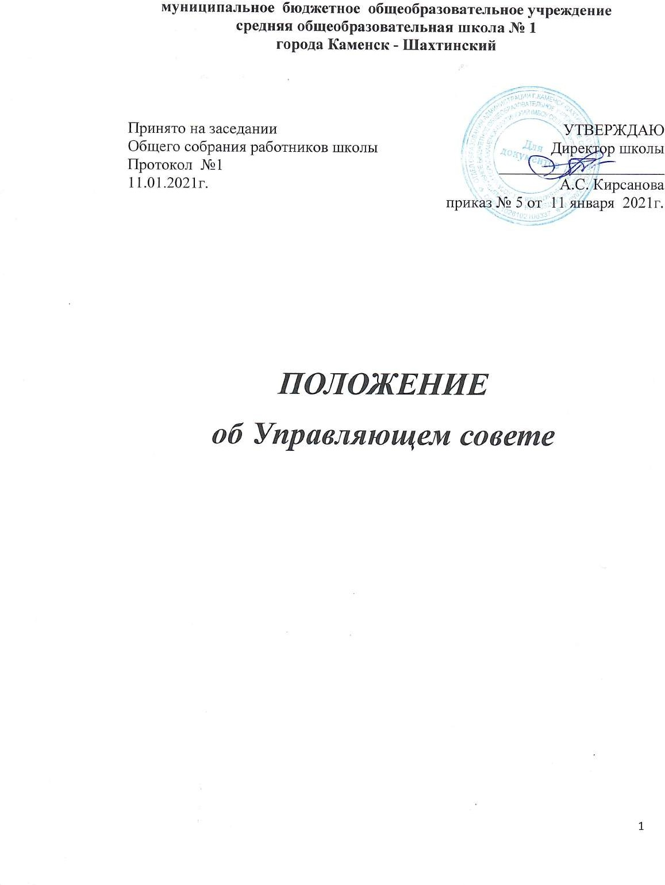

Управляющий совет - коллегиальный орган управления МБОУ СОШ №
1 СОШ №1 – является представительным органом всех участников образовательного процесса.
- Деятельность членов Управляющего совета основывается на принципах равенства, ответственности перед выдвинувшим их органом самоуправления участников образовательного процесса, коллегиальности принятия решений и гласности.
- Управляющий совет формируется из числа родителей (законных представителей) несовершеннолетних учащихся, представителей из числа учащихся, представителей трудового коллектива МБОУ СОШ № 1, представителей отдела образования.
  - Директор МБОУ СОШ № 1 входит в состав управляющего совета по должности.
  - Решения Совета, принятые в соответствии с его компетенцией, являются обязательными для директора Школы (далее – "Директор"), ее работников, обучающихся, их родителей (законных представителей).
  - В своей деятельности Совет руководствуется:
    - Конституцией Российской Федерации, Федеральным Законом "Об образовании в Российской Федерации» от 29.12.2012г
№273(ст.26,п.4), иными федеральными законами,
    - Уставом Школы (п.6.6), настоящим Положением, иными локальными нормативными актами Школы.
- Задачами деятельности Управляющего совета являются:
- -определение основных направлений развития МБОУ СОШ № 1;
- -контроль за соблюдением нормативно-закрепленных требований к условиям образовательного процесса в МБОУ СОШ № 1;
- -рассмотрение вопросов повышения эффективности финансово- экономической деятельности МБОУ СОШ № 1;
- -контроль за целевым расходованием финансовых средств МБОУ СОШ № 1.
- Управляющий совет имеет следующие полномочия:
- -определение основных направлений развития МБОУ СОШ № 1;
- -принятие участия в обсуждении изменений (дополнений) к Уставу, Устава в новой редакции;
- -принятие решений по вопросам организации образовательного процесса, определение структуры МБОУ СОШ № 1 по представлению директора МБОУ СОШ № 1;

- -осуществление контроля за соблюдением безопасных условий обучения и труда в МБОУ СОШ № 1;
- -рассмотрение основных вопросов экономического и социального развития МБОУ СОШ № 1;
- -участие в рассмотрении конфликтных ситуаций между участниками образовательного процесса в необходимых случаях;
- -принятие решений по другим важнейшим вопросам деятельности МБОУ СОШ № 1.
- Управляющий совет регулярно информирует участников образовательного процесса о своей деятельности и принимаемых решениях.
- Управляющий совет заслушивает отчеты директора МБОУ СОШ № 1 по итогам учебного и финансового года. В случае неудовлетворительной оценки, Управляющий совет вправе направить в отдел образования обращение, в котором мотивирует свою оценку и вносит предложения по совершенствованию работы МБОУ СОШ № 1.
- Управляющий совет имеет право формирования родительского совета школы с исполняющим комитетом с целью участие в организации и контроле расходования средств добровольных пожертвований.
- Управляющий совет формируется один раз в два года. В случае выбытия одного из членов Управляющего совета, проводятся довыборы в установленном порядке.
- Структура управляющего совета включает в себя Председателя Управляющего совета, секретаря, родительский совет школы.
  - Совет возглавляет Председатель, избираемый тайным голосованием из числа членов Совета простым большинством голосов от числа присутствующих на заседании членов Совета.
  - Председатель Совета организует и планирует его работу, созывает заседания Совета и председательствует на них, организует на заседании ведение протокола, подписывает решения Совета, контролирует их выполнение.
  - В случае отсутствия Председателя Совета его функции осуществляет его заместитель, избираемый в порядке, установленном для избрания Председателя Совета.
  - Для организации работы Совета избирается секретарь Совета, который ведет протоколы заседаний и иную документацию Совета.
  - Для реализации права финансового участия со стороны родительской общественности в составе совета формируется родительский совет школы, который имеет право раз в полгода получать информацию о расходовании средств добровольных пожертвований поступивших на счет школы, вносить предложения о формах участия родительской общественности в жизни школы.
  - Для организации взаимодействия родительской общественности с педагогическим коллективом и администрацией школы с целью улучшения образовательной среды создается исполнительный комитет родительского совета.
  - Управляющий совет собирается на свои заседания по мере необходимости, но не реже 2-х раз в год. Заседание считается правомочным, если на нем присутствует не менее 2/3 состава Управляющего совета.
- Решения принимаются открытым голосованием простым большинством голосов от числа присутствующих на заседании членов Управляющего совета и оформляются протоколом, который подписывается Председателем и секретарем Управляющего совета.
  - Дата, время, место, повестка заседания Совета, а также необходимые материалы доводятся до сведения членов Совета не позднее, чем за 5 дней до заседания Совета.
  - Каждый член Совета обладает одним голосом. В случае равенства голосов решающим является голос председательствующего на заседании.
  - На заседании Совета ведется протокол. В протоколе заседания Совета указываются:
    - место и время проведения заседания;
    - фамилия, имя, отчество присутствующих на заседании;
    - повестка дня заседания;
    - краткое изложение всех выступлений по вопросам повестки дня;
    - вопросы, поставленные на голосование и итоги голосования по ним;
Протокол заседания Совета подписывается председательствующим на заседании и секретарем в заседании, которые несут ответственность за
- В период между заседаниями Управляющего совета действуют постоянные и временные комиссии. Управляющий совет самостоятельно определяет структуру комиссий, количество их членов, утверждает задачи, функции, персональный состав и регламент работы комиссий. Председатель комиссии утверждается Управляющим советом из числа членов комиссии.
Комиссия может привлекать к своей работе заинтересованных лиц. 11.Избранный состав комиссии утверждается приказом директора МБОУ СОШ № 1.
Кирсанова Подписано цифровой
подписью: Кирсанова

Анна Сергеевна
Анна Сергеевна Дата: 2021.03.24
10:15:17 +03'00'

